Schule/Schulart:  Wilhelm-Keil-Schule, Remseck, GMS | Lehrer/in:  Christian Schulz | Klasse:  6

Unterrichtseinheit/Thema: Farbhände

X Bild Grafik Malerei Architektur Plastik Medien X Aktion

Material/technisches Verfahren
Wasserfarben
Bodypainting

Aufgabenstellung (Hinführung, bildnerische Mittel, ...)
Bei einem Schattenspiel mit Händen versuchen die Schüler unterschiedlichste Schattenrisse zu erzeugen. Sie agieren mit einander und erfinden kleine Geschichten.
Daraufhin gestalten sie ihre Hände mit Farbe und Oberflächenstruktur zu ihrem Fantasietier. Ohren und Schnurrhaare können zusätzlich noch angeklebt oder zwischen die Finger geklemmt werden.
In Partnerarbeit überlegen sie sich eine kleine Szene, welche sie mit ihren Händen spielen. Sie planen und führen eine kleine Präsentation, eventuell mit musikalischer Untermalung vor.
Hinweise (Weiterführung, Fächerverbindende Aspekte, Projekt, ...)
Im Fach Deutsch können für das Spiel mit den Handfiguren kleine Geschichten entwickelt werden.
Prozessbezogene Kompetenzen (Schwerpunkte)
2.3 Produktion
2. gestaltende Handlungsmöglichkeiten und Aktionsformen nutzen und erproben

2.4 Präsentation
2. verschiedene Methoden, Medien und Sozialformen einsetzen, um ihre Gestaltungs- und Arbeitsergebnisse zu zeigen, darzustellen, vorzuführen oder auszustellen

Inhaltsbezogene Kompetenzen (Teilkompetenznummer)
Bild  3.1.1  (3) Bilder im Wechselspiel mit dem eigenen Tun untersuchen und dabei die Verbindung von Erleben und Schaffen erfahren und benennen  (5) Erlebnisse und Erfahrungen mit Bildern anderen mitteilen und darstellen | Fläche, Raum, Zeit  3.1.4.2 Aktion  (1) Form, Bewegung, Klang, Sprache und Licht als Ausdrucks- und Gestaltungsmittel erleben und in Aktion, Szene oder Spiel umsetzen  (2) Spiele und Aktionen entwickeln, Spielanlässe finden, nutzen und beim Spiel improvisieren  (3) den Rahmen für Handlungsabläufe und Aufführungen gestalten
Bezüge zu Leitperspektiven

BNE, BO, BTV, MB, VB, PG

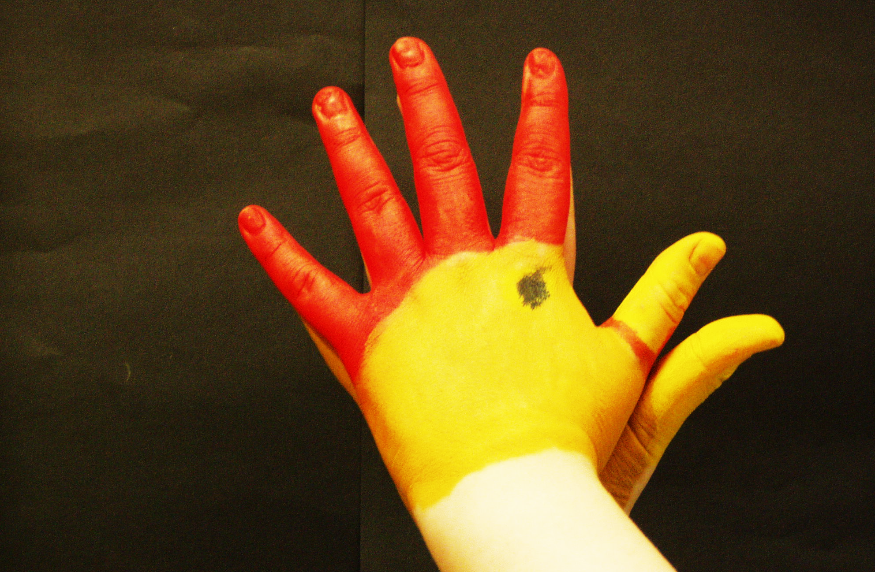
Bildquelle: ZP Sek1 BK

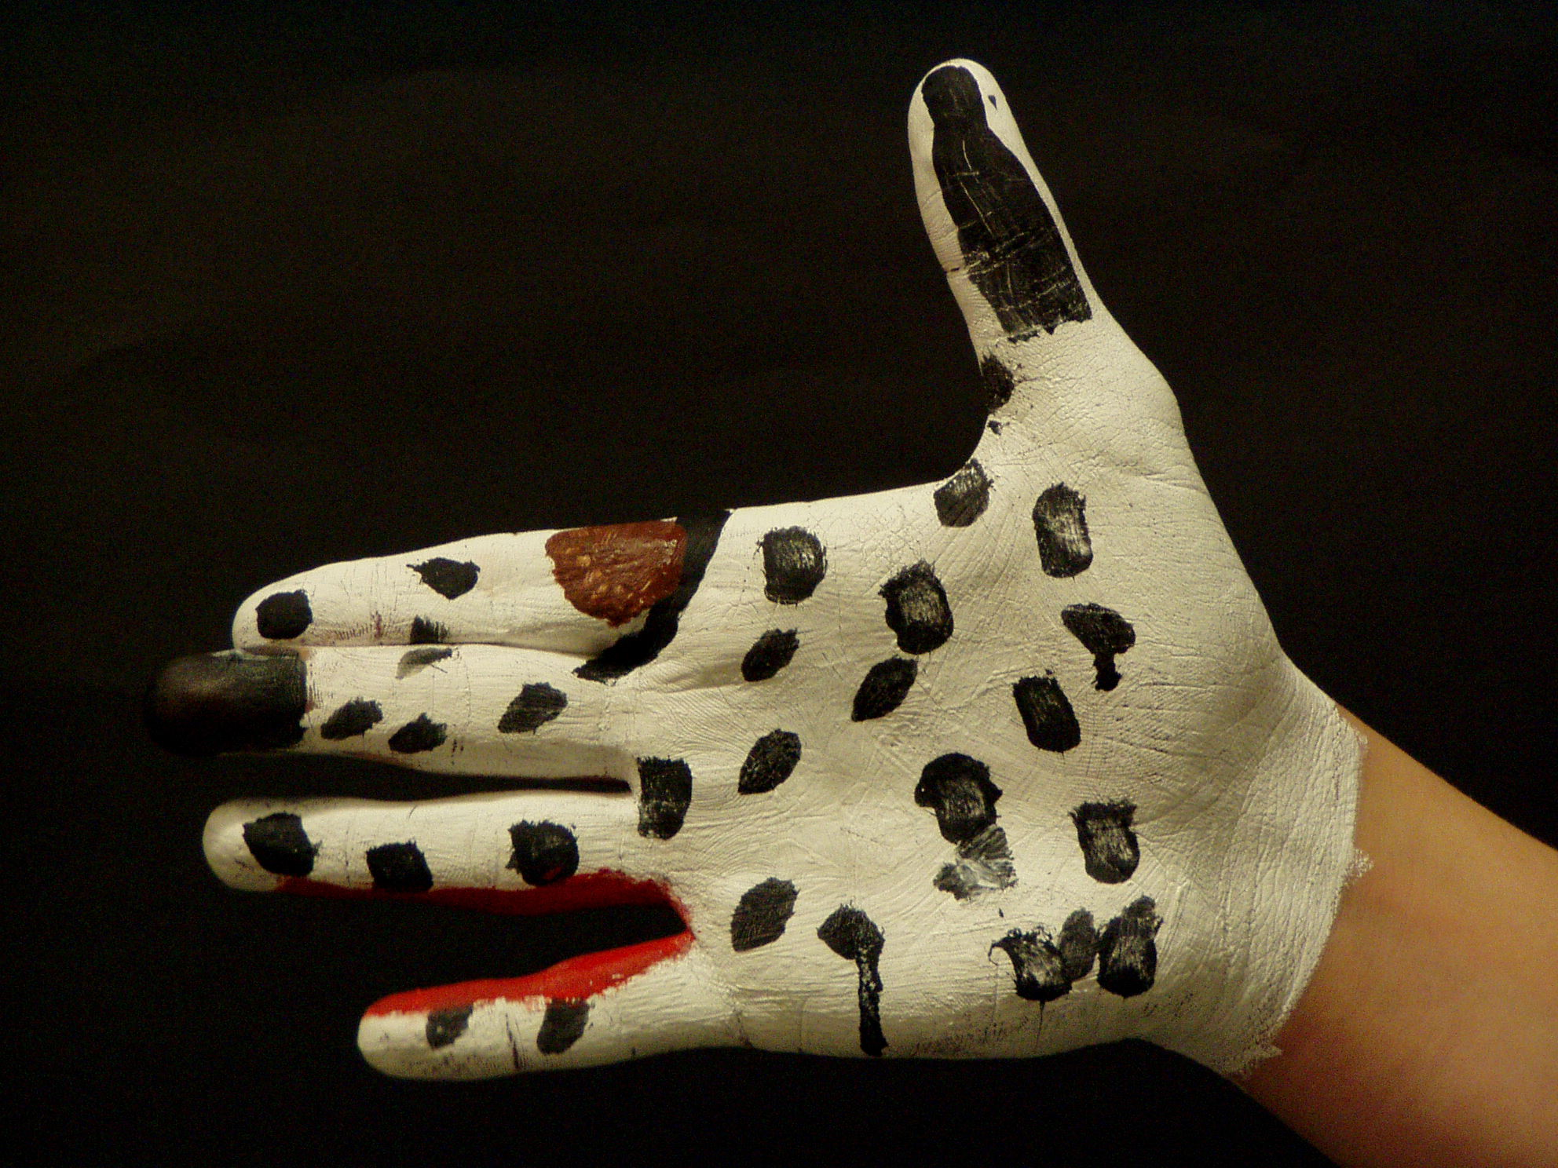
Bildquelle: ZP Sek1 BK

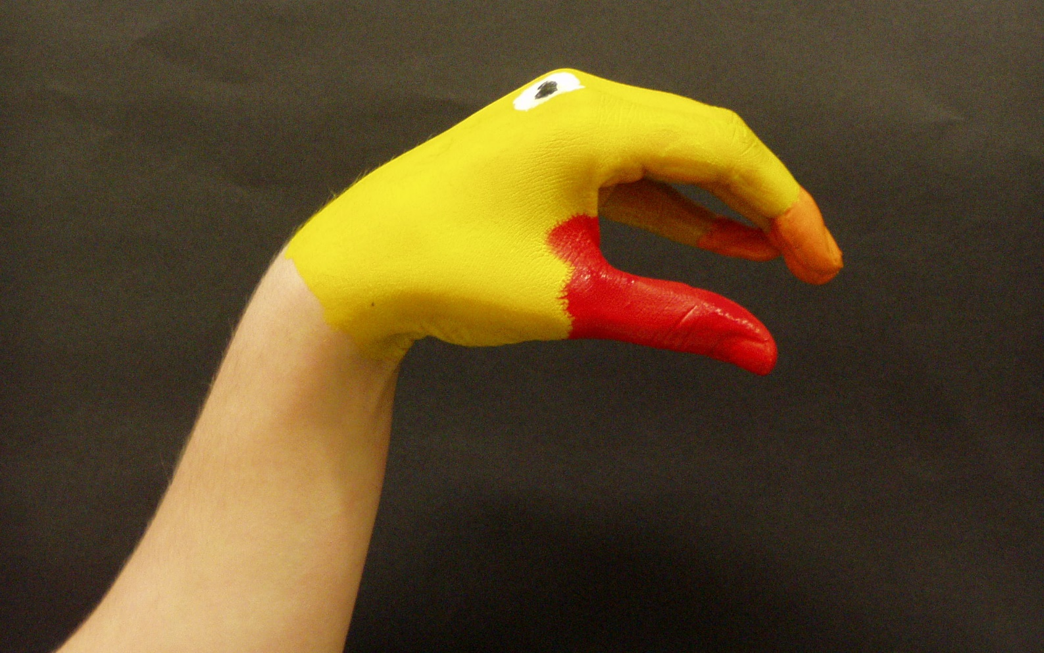
Bildquelle: ZP Sek1 BK

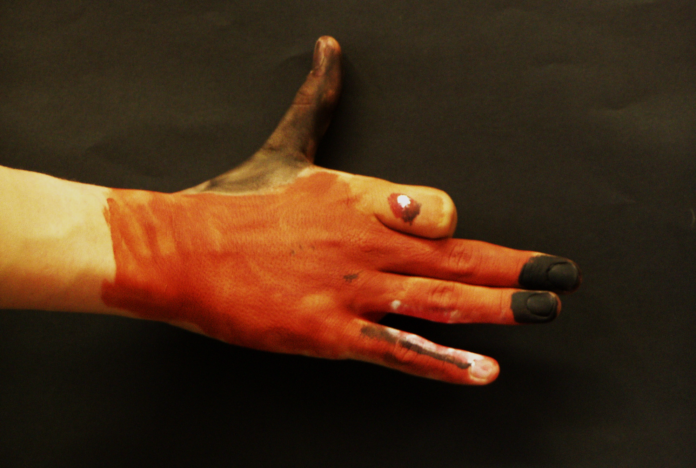
Bildquelle: ZP Sek1 BK

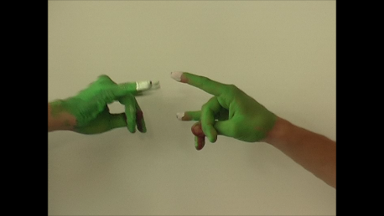
Filmstill, Bildquelle: ZP Sek1 BK

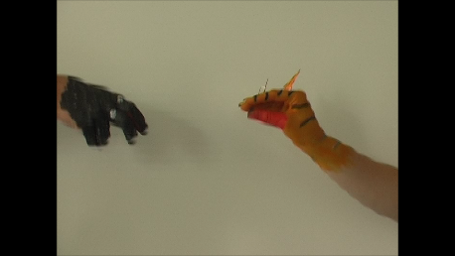
Filmstill, Bildquelle: ZP Sek1 BK

